 Sektion Aarau – Wandergruppe Senioren A

Wanderung Hallauerberg

Mittwoch, 12. Dezember 2018

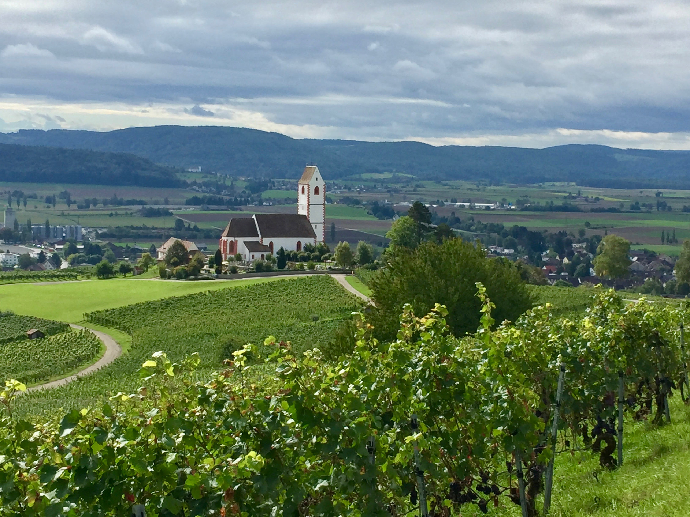

Bergkirche St. Moritz, Hallau (Foto von der Rekotour)
Mit der Bahn fahren wir nach Schaffhausen, wo wir in der Nähe vom Bahnhof den Startkaffee zu uns nehmen, bevor wir mit dem Bus bis zur Siblingerhöhe fahren werden. Auf dem Hallauerbärg beginnt unsere Wanderung, die uns via Bergkirche St. Moritz nach Hallau führt. Nach dem Mittagessen geht es via Wilchingerbärg – Berghof – Spinnenäcker weiter nach Erzingen (D) - ID oder Pass mitnehmen
Wanderzeit 4 ¼ Stunden ì 260 Höhenmeter  î 420 Höhenmeter T 1

Startkaffee: Migros, Schaffhausen 1. OG

Treffpunkt: 7.45 Uhr Bahnhof Aarau – Gleis 4/5 Sektor C/D

Mittagessen im Restaurant La Calabrsella, Hallau

Hinfahrt
Aarau ab 7.53 Uhr - Zürich HB an 8.22 Gl. 16 / ab 8.35 Gl. 4
Schaffhausen an 9.13 Uhr /Busbahnhof ab 9.50 Uhr; Siblingen, Siblingerhöhe an 10.13 Uhr
Rückfahrt
Erzingen (D) ab 16.18 Uhr - Schaffhausen an 16.39 Uhr / ab 16.47 Gl. 5
Zürich an 17.23 Uhr Gl. 13 /ab 17.38 Uhr Gl. 15 Aarau an 18.05 Uhr
Es wäre schön, wenn du mit auf diese Wanderung kommen könntest.

Anmeldung: ab sofort per E-Mail oder am Dienstag zwischen 17 u. 18 Uhr
per Telefon 079 774 74 68 an Noldi Gnädig
noldi.gnaedig@bluewin.ch

